
Anisn

OLIMPIADI DELLE SCIENZE NATURALI 2005 – FASE NAZIONALE (BIENNIO)

La prova è costituita da 5 parti, da pagina 1 a pagina 12, per un totale di 30 domande.

PARTE PRIMA – Un bosco da salvare

Le 6 domande che seguono riguardano un’indagine d’ambiente. Esse sono di volta in volta introdotte da un breve testo o da una tabella o da una figura ai quali dovrai fare riferimento per fornire le risposte. Scrivi la risposta a ciascuna domanda nel foglio risposte allegato.

La tua scuola è situata in un’area collocata all’interno di un Parco Regionale recentemente istituito. Nell’ambito di una Convenzione tra la scuola e l’Ente Parco, la tua classe, la II B, ha scelto di realizzare un progetto didattico riguardante lo studio e l’eventuale formulazione di proposte per il recupero di una piccola pineta che fu realizzata dal consorzio forestale nel 1930. Da diversi anni la pineta evidenzia segni di particolare sofferenza, come le chiome degli alberi trasparenti, la caduta delle foglie e una crescita lenta. Il bosco non è molto distante da alcuni nuovi centri residenziali e dalla tua scuola e, fino a pochi anni fa, i margini dell’area boschiva erano coltivati in maniera intensiva.

1. Il primo problema da affrontare è quello di conoscere le cause che hanno portato alla degradazione della pineta. In classe ci si chiede perché il bosco si è ammalato e si discute su cosa fare durante una prima ricognizione nel bosco ammalato. La prima uscita, con partenza alle ore 8.00 e rientro alle ore 13.30, è prevista per la seconda metà del mese di novembre. La classe sarà accompagnata soltanto dal docente di Scienze Naturali.
Tra le diverse azioni sotto elencate, indica quelle necessarie, quelle fattibili e quelle da procrastinare nelle uscite successive in quanto ancora non si conosce la vera causa della “malattia” della pineta:

- Munirsi di una cartina topografica della zona del bosco e suddividerla in aree o stazioni a ciascuna delle quali attribuire un nome o un numero.
- Munirsi in proprio di una carta, reperendo ad esempio su una mappa catastale della zona, ed utilizzarla per annotare le diverse osservazioni che si faranno nell’uscita.
- Scegliere un percorso tenendo anche conto delle dimensioni dell’area individuata.
- Individuare le aree campione per il monitoraggio del bosco.
- Munirsi di una scheda progettata da esperti per trascrivere eventuali indizi sullo stato di salute della pineta.
- Predisporre trappole per la cattura indiretta degli animali.
- Individuata una zona con vegetazione omogenea, elencare le specie vegetali e la loro abbondanza relativa.
- Munirsi di una scheda progettata per raccogliere osservazioni relative ad una serie di fattori ascrivibili all’azione dell’uomo, quali incendi, errori nella gestione dei boschi (ad esempio tagli esagerati, disboscamenti, ecc.), effetti negativi di un turismo indisciplinato, ecc.
- Munirsi di attrezzature per effettuare una serie di rilevamenti su campioni di suolo e di vegetazione.
- Munirsi di binocolo e lente di ingrandimento.
- Munirsi di attrezzatura fotografica.
- Operare rilievi finalizzati alla valutazione del bosco dal punto di vista ecologico.

- Azioni necessarie: A – B – H – K; Azioni fattibili: C – D – E – F – L; Azioni da procrastinare nelle uscite successive: G – I – J.
- Azioni necessarie: B – C – G – H – J; Azioni fattibili: A – E – I; Azioni da procrastinare nelle uscite successive: D – F – K – L.
- Azioni necessarie: A – C – E – H – J; Azioni fattibili: B – G – K; Azioni da procrastinare nelle uscite successive: D – F – I – L
- Azioni necessarie: B – G – H – J; Azioni fattibili: A – C – E – K; Azioni da procrastinare nelle uscite successive: D – F – I – L.
- Azioni necessarie: A – C – E – H – J; Azioni fattibili: B – F – G – I – L; Azioni da procrastinare nelle uscite successive: D – K.

2. La prima uscita ha evidenziato che la maggior parte dei pini che compongono la pineta mostra chiari segni di sofferenza. Le loro chiome, infatti, si presentano diradate e gli aghi sono di un verde più pallido rispetto a quelli dei pini in buono stato di salute. Dopo l’uscita, la classe discute pertanto su come continuare lo studio della pineta.

A. Alcuni tuoi compagni ritengono che sia necessario consultare un esperto in agraria, al fine di individuare in modo preciso le cause ed il tipo di malattia che affliggono i pini.
B. Altri compagni ritengono invece che la causa della sofferenza dei pini sia l’eccessivo inquinamento dell’aria, causato dalla vicinanza del bosco con la città, per cui sarebbe utile rivolgersi anche ad un esperto in inquinamento atmosferico.
C. Altri compagni individuano nell’effetto serra, provocato dall’aumento della concentrazione di biossido di carbonio nell’aria, il principale fattore responsabile del degrado della pineta. Per questi tuoi compagni l’aumento dell’anidride carbonica ostacolerebbe la fotosintesi degli alberi, danneggiandone le chiome.
D. Per altri ancora un elemento fondamentale è l’equilibrio alterato del suolo in quanto per molto tempo nelle zone agricole che limitavano il bosco sono stati utilizzati fertilizzanti in dosi massicce.
E. Un ultimo gruppo di alunni ritiene infine che si tratta di un processo del tutto naturale, dovuto all’invecchiamento degli alberi che cominciano a perdere le foglie alla fine del loro ciclo vitale.

Con quale/i dei tuoi compagni sei d’accordo?
    - B
    - C
    - D
    - A e B
    - A, B e D

3. Dalla discussione emerge anche la necessità di far riferimento alla documentazione scientifica relativa allo stato di salute della pineta. In letteratura sono riportate tre malattie dei pini:
- Processionaria del pino: si tratta di un’infestazione dovuta ad un insetto dell’ordine dei lepidotteri (il gruppo delle farfalle). Le larve di queste farfalle costruiscono nidi sericei sui rami più alti dei pini e si nutrono degli aghi, indebolendo le piante.
- Scolitidi: sono insetti che costruiscono gallerie sotto la scorza dei pini, tranciando i vasi e ostacolando la circolazione della linfa.
- Marciume radicale: è una malattia provocata da un fungo che cresce intorno alle radici della pianta, indebolendola e predisponendola alle altre malattie.
In un articolo sullo stato di salute della pineta è riportato che i pini sono affetti da tutte le tre malattie, anche se con diversa intensità. In classe si discute su come si potrebbero combattere le malattie riscontrate nei pini.
- Secondo Fabiana occorre intervenire subito con grosse quantità di insetticidi per eliminare le farfalle e di fungicidi per eliminare i funghi. Per gli scolitidi si potrebbero iniettare gli insetticidi al di sotto della scorza degli alberi.
- Per Giovanni il problema è più complesso: prima di intervenire occorre infatti capire bene quanto ciascuna delle tre malattie incide sullo stato di salute della pineta. Propone pertanto di aspettare per poter osservare quale delle tre malattie prenderà il sopravvento sulle altre.
- Fabrizia è d’accordo con Giovanni, ma ritiene però che non si debba aspettare, ma che occorra invece monitorare periodicamente l’andamento delle tre malattie e di porre rimedio con gli interventi più idonei al fine di evitare danni irreparabili.
- Gabriele ritiene invece che in ogni caso non si dovrà realizzare alcun tipo di intervento: il bosco è infatti inserito in una riserva naturale e occorre pertanto lasciare la natura indisturbata, senza attuare alcun tipo di intervento.
- Ugo, infine, pensa che la cosa migliore sia sradicare tutti i pini malati e sostituirli con altri alberi piantando specie maggiormente resistenti alle malattie. In tal modo si risolverebbe il problema in maniera definitiva.
Con quale dei compagni sei d’accordo?
- Fabiana
- Giovanni
- Fabrizia
- Gabriele
- Ugo

4. Per motivi tecnici, collegati soprattutto al tempo ed alle risorse effettivamente disponibili per il Progetto, si decide di limitare lo studio delle malattie della pineta alla sola processionaria (Thaumetopoea pityocampa). Al fine di monitorare il livello dell’infestazione, si interpella un esperto che propone di utilizzare delle trappole contenti feromoni (sostanze che attirano le farfalle che rimangono appiccicate alla colla contenuta nella trappola). Vengono scelti 10 pini come campione situati alla distanza di circa 100 metri l’uno dall’altro, e su di essi, all’altezza di circa 2,5 metri, vengono collocate 10 trappole. Le trappole verranno raccolte e sostituite ogni mese e saranno contati gli insetti catturati. La classe è divisa in gruppetti di due-tre alunni e ciascun gruppo effettua il monitoraggio di un albero. I dati raccolti vengono alla fine tabulati nella seguente tabella; in essa i 10 pini sono indicati con le lettere dalla A alla L.

 | Pini
Mesi | A | B | C | D | E | F | G | H | I | L
OTTOBRE | 5 | 4 | 2 | - | 2 | 4 | 5 | 2 | 4 | 6
NOVEMBRE | 2 | 2 | 1 | 1 | - | - | 1 | 2 | 1 | 3
DICEMBRE | - | 1 | - | - | 1 | - | - | - | - | 1
GENNAIO | 1 | - | - | 1 | - | - | - | 1 | 1 | -
FEBBRAIO | 3 | 2 | 1 | 1 | - | - | 1 | 2 | 2 | 3
MARZO | 5 | 3 | 6 | 8 | 13 | 4 | 6 | 6 | 2 | 1
APRILE | 4 | 4 | 5 | 9 | 19 | 7 | 4 | 5 | 4 | 4
MAGGIO | 7 | 6 | 8 | 12 | 21 | 9 | 7 | 8 | 5 | 3

Con quale di queste interpretazioni concordano i dati riportati nella tabella?
- L’infestazione ha avuto un andamento altalenante caratterizzato dall’alternarsi di massimi e minimi distanziati di circa 30-40 giorni.
- L’infestazione è stata presente per tutto il periodo nel quale sono stati effettuati i campionamenti, senza differenze tra un mese e l’altro.
- L’infestazione è stata presente per tutto il periodo nel quale sono stati eseguiti i campionamenti e si è rilevato un leggero aumento nel periodo aprile-maggio.
- L’infestazione è stata molto grave: solo raramente infatti si sono raccolte trappole prive di processionarie.
- Il livello di infestazione è chiaramente legato alla geografia dell’area: nelle stazioni più a Nord (A, B, C, D, E) il numero di farfalle raccolte è minore di quello delle stazioni più a Sud (F, G, H, I, L).

5. Viene consultato l’esperto che informa che, nonostante la lotta alla processionaria del pino sia obbligatoria per legge, i livelli di infestazione riscontrati nella pineta non sono così elevati da richiedere un intervento a riguardo. Si decide pertanto di affrontare un altro problema anch’esso responsabile del deterioramento della pineta: quello degli incendi, quasi sempre di natura dolosa. In un articolo sugli effetti di un incendio verificatosi alcuni anni prima, è riportato che dopo l’incendio alcune specie, come i pini ed i lecci, hanno subito gravi danni, mentre altre specie, come le filliree e i lentischi, hanno resistito meglio. Il lavoro analizza la resistenza al calore di tre specie (leccio, lentisco e fillirea) e riporta i risultati complessivi delle prove di infiammabilità effettuate in diversi periodi dell’anno relativi alla tre specie. Il grafico che segue mostra per ognuna delle tre specie il tempo intercorrente tra l’esposizione alla fiamma e la comparsa del fumo, dell’incandescenza e della fiamma viva.

Quale/i delle tre specie è più resistente al calore?
- Leccio
- Lentisco
- Fillirea
- Sono tutte ugualmente resistenti al calore.
- Leccio e fillirea sono più resistenti al calore.

6. Si discute in classe sul perché le foglie di alcune specie resistono meglio al calore. Secondo alcuni scienziati potrebbe dipendere dalla struttura interna delle foglie. Si decide pertanto di allestire delle sezioni di foglie di tre specie (A, B e C) delle quali cui si conosce la resistenza delle foglie al calore. Le foglie vengono tagliate con una lametta ed osservate al microscopio ottico a medio ingrandimento. L’osservazione al microscopio evidenzia i seguenti risultati:

Foglia | Struttura
A - Poco resistente al calore | Molto compatta, quasi priva di spazi intercellulari vuoti tra una cellula e l’altra
B - Molto resistente al calore | Molto lassa, con numerosi e grossi spazi intercellulari
C - Mediamente resistente | Intermedia tra quella delle due foglie precedenti

Si discute in classe sui risultati osservati e sulla loro eventuale correlazione con il grado di infiammabilità delle piante:
- Secondo Giovanni il presupposto dell’indagine, il fatto che la resistenza delle foglie al calore sia dovuta alla loro struttura interna, è sbagliato, quindi le osservazioni al microscopio delle strutture interne delle foglie non possono darci nessun indizio sul perché le foglie di alcune specie resistono meglio al calore.
- Secondo Marco vi è invece una chiara correlazione tra infiammabilità delle foglie e struttura interna. Egli ipotizza un probabile ruolo degli spazi intercellulari nel proteggere la foglia dagli incendi.
- Anche secondo Lucia vi è una correlazione tra infiammabilità delle foglie e struttura interna, ma secondo lei il ruolo degli spazi intercellulari è invece quello di facilitare il processo di combustione della foglia.
- Cristina è sostanzialmente d’accordo con Giovanni e ritiene che, poiché le cellule vegetali hanno tutte una composizione chimica molto simile e sono in particolare tutte molto ricche di clorofilla, debbano necessariamente bruciare tutte allo stesso modo.
- Gustavo, infine, per confermare o meno la correlazione tra la struttura interna delle rispettive foglie e la loro resistenza al calore, propone di osservare al microscopio la struttura delle foglie della fillirea, del leccio e del lentisco.
Con quale/i dei tuoi compagni sei d’accordo?
- Giovanni
- Marco e Gustavo
- Lucia
- Cristina e Giovanni
- Gustavo

PARTE SECONDA - Chi ha paura del lupo cattivo?

Le 6 domande che seguono riguardano la reintroduzione del lupo, un tipico predatore in un parco nazionale. Esse sono introdotte da un testo al quale potrai fare riferimento per fornire le risposte. Scrivi la risposta a ciascuna domanda nel foglio risposte allegato.

In tempi passati, il lupo era comune e diffuso nella maggior parte del Nord America e dell’Europa. Fra il 1850 ed il 1900, due milioni di lupi sono stati sistematicamente uccisi nel Nord America con fucili, trappole e veleni da cacciatori, allevatori e pubblici ufficiali incaricati della lotta ai predatori. Lo stesso è avvenuto nei paesi europei dove si è estinto in molte nazioni. Tale strategia ha funzionato: il lupo è ora elencato come specie in pericolo.

7. In un dibatto per la reintroduzione del lupo in un parco nazionale del Nord America emergono diversi punti di vista. Ecco una serie di opinioni:

A - Il lupo attacca le mandrie di bovini ed ovini.
B - Il lupo contiene il numero di bisonti, cervi e caribù.
C - Il lupo rappresenta in un parco una risorsa estetica e ricreativa di grande valore.
D -Il lupo, poiché elimina gli individui più deboli degli erbivori selvatici, rafforza il patrimonio genetico delle loro popolazioni.
E - Il lupo ha un intrinseco diritto di esistere, o di lottare per esistere, indipendentemente dall’utilità che rappresenta per l’uomo.

Secondo te tra le diverse opinioni elencate sopra quali esprimono un punto di vista “ecologico”, quali un punto di vista “animalista” e quali infine un punto di vista “contrario” alla reintroduzione del lupo nel parco:
- Ecologico: B - C; Animalista: D - E; Contrario: A
- Ecologico: D - E; Animalista: B - C; Contrario: A
- Ecologico: B – D; Animalista: C – E; Contrario: A.
- Ecologico: A – B – D; Animalista: C; Contrario: E
- Ecologico: A – C – D; Animalista: E ; Contrario: B

8. Nel dibattito emergono alcune valutazioni dal punto di vista ecologico favorevoli alla reintroduzione del lupo. Una di queste è che il lupo agisce come fattore di controllo delle popolazioni che attacca. Quale tra le seguenti ulteriori considerazioni ecologiche favorevoli alla reintroduzione del lupo è ERRATA:
- Il lupo, come predatore terminale della catena trofica di un ecosistema, incrementa la biodiversità del livello trofico delle prede.
- Il lupo come predatore terminale della catena trofica di un ecosistema, limita le specie di maggior successo del livello trofico inferiore.
- Il lupo come predatore terminale della catena trofica di un ecosistema mantiene bassa la densità delle popolazioni del livello trofico inferiore, aumentando fortemente la competizione tra le specie e consentendo solo ad alcune di sopravvivere.
- La rimozione del lupo cambia la dinamica delle popolazioni senza possibilità di recupero.
- Il lupo, come predatore terminale della catena trofica di un ecosistema favorisce la comparsa di predatori specializzati.

9. Ad un tuo compagno è stato richiesto di spiegare il ruolo che il lupo svolge in un ecosistema. Egli ha risposto descrivendo una serie di aspetti. Quale di questi non riguarda il ruolo (nicchia ecologica) che il lupo svolge nell’ecosistema?
- L’ambito di tolleranza per il lupo verso i fattori fisico-chimici dell’ambiente, come la temperatura o l’umidità.
- Lo spazio in cui il lupo vive.
- Le risorse che il lupo utilizza, come gli organismi di cui si alimenta.
- Le interazioni del lupo con la vegetazione e con gli animali con cui compete per il cibo.
- La posizione e le interazioni del lupo nel flusso di energia e nel ciclo della materia relativi ad un ecosistema.

10. Le nicchie ecologiche possono essere usate per classificare gli organismi in specialisti o generalisti a seconda delle loro strategie adattative. Quale/i tra le affermazioni elencate è/sono corrette?

A - Mosche, topi, ratti, volpi, cinghiali, panda e la specie umana stessa sono tutti organismi generalisti.
B - Negli ecosistemi stabili sono avvantaggiati gli organismi generalisti.
C - Negli ecosistemi instabili sono avvantaggiati gli organismi generalisti
D - Negli ecosistemi instabili sono avvantaggiati gli organismi specialisti
E - Negli ecosistemi stabili sono avvantaggiati gli organismi specialisti

- C
- C ed E
- C e D
- B e E
- B e D

11. Qui sotto sono elencate alcune caratteristiche delle specie a maggior rischio di estinzione. Quale di queste caratteristiche non è tipica delle specie a maggior rischio di estinzione?
- Basso tasso riproduttivo
- Abitudini alimentari specializzate
- Occupa la base della piramide alimentare
- Grandi dimensioni
- Area o habitat di nidificazione limitato

12. Tenendo presente la piramide del flusso di energia in un ecosistema, indica quale/i tra le affermazioni elencate sotto spiega/spiegano il perché ci siano pochi carnivori (come il lupo, le aquile, i falchi, le tigri e gli squali bianchi) al vertice della catena alimentare, ed il fatto che queste specie siano più vulnerabili all’estinzione?
- L’energia utile disponibile diminuisce nel passaggio ad ogni livello trofico successivo di una catena o rete alimentare del 90%, ovvero con un’efficienza ecologica del 10%.
- L’energia utile disponibile diminuisce nel passaggio ad ogni livello trofico successivo di una catena o rete alimentare del 10%, ovvero con un’efficienza ecologica del 90%.
- Nella maggioranza dei casi dopo quattro o cinque passaggi rimane troppo poco energia per sostenere gli animali che occupano i livelli trofici più alti.
- Nella maggioranza dei casi dopo quattro o cinque passaggi rimane abbastanza energia per sostenere gli animali che occupano i livelli trofici più alti.
- Nel trasferimento da un livello trofico all’altro la maggior parte dell’energia è degradata in calore e dispersa nell’ambiente in accordo con la seconda legge della termodinamica.
(scrivi le risposte nel foglio risposte allegato)

PARTE TERZA - Tassonomia e filogenesi: come si costruiscono le classificazioni e gli alberi filogenetici

Le 7 domande che seguono riguardano la classificazione degli organismi viventi, la cosruzione di chiavi dicotomiche e l’elaborazione di alberi filogenetici. Esse sono introdotte da un testo e da una figura ai quali dovrai fare riferimento per fornire le risposte. Scrivi la risposta a ciascuna domanda nel foglio risposte allegato.

La scienza della classificazione degli organismi è chiamata tassonomia. Poiché quasi tutti i tassonomisti credono nell’evoluzione, dallo studio e dal confronto delle caratteristiche degli organismi scaturiscono di solito ipotesi evolutive. Queste interpretazioni possono essere espresse mediante gli alberi filogenetici, diagrammi che rappresentano le linee evolutive che da una specie portano ad una serie di altre specie.

13. Considera un immaginario genere di Insetti, il genere Hypotheticus, che comprende quattro specie: la specie primitiva, Hypotheticus albus, ha il corpo bianco, è priva di corna ed ha ali normali; una specie più evoluta, Hypotheticus bimaculatus, ha due macchie sull’addome; altre due specie progredite, Hypotheticus cornutus, e Hypotheticus brachypterus, hanno quattro macchie e la specie cornutus è provvista di corna sulla testa e sul torace e quella brachypterus ha le ali corte.

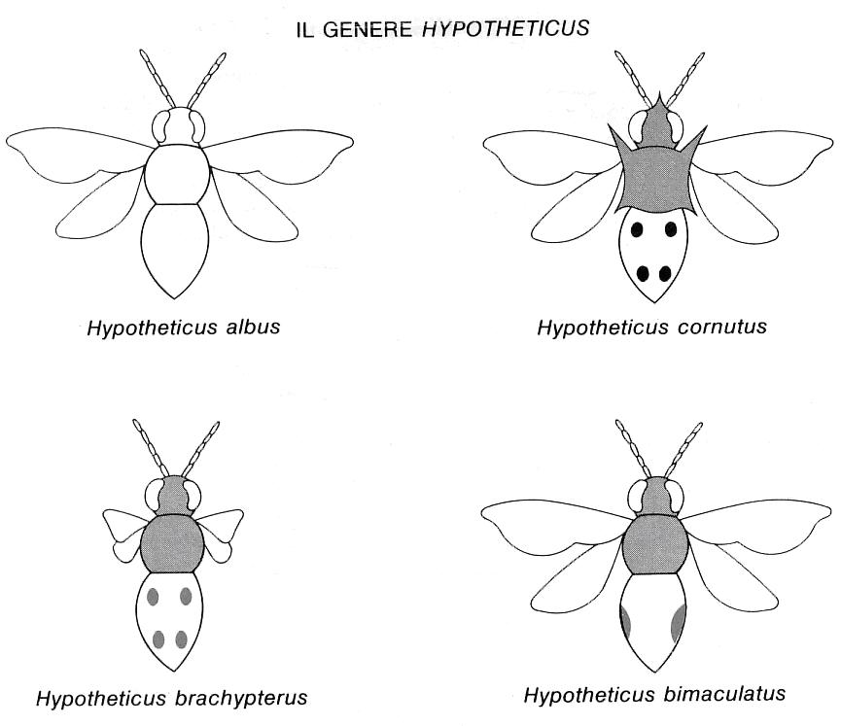

Ricava le informazioni riguardanti i caratteri e riempi la tabella presente nel foglio risposte contrassegnando con il segno (+) la presenza di ciascun carattere e con il segno (-) l’assenza di ciascun carattere.
(compilare la tabella del foglio risposta)

14. Dopo aver riempito la tabella, riferendoti alle caratteristiche delle 4 specie del genere Hypotheticus, tra le coppie di caratteri alternativi sottoelencate, individua quelle non utili per la costruzione di una chiave dicotomica del genere Hypotheticus (Ricorda che si chiama “dicotomica” una suddivisione in due categorie che sono prive di elementi in comune e che, nella loro unione, comprendono tutti gli elementi dell’insieme considerato):

A - Corpo interamente bianco / Corpo con testa e torace neri.
B – Addome con due macchie / Addome senza macchie.
C - Testa e torace con corna / Testa e torace senza corna.
D - Ali corte / Ali lunghe
E - Addome con quattro macchie/ Addome senza macchie.

Le caratteristiche non utili sono:
- A – B
- A – E
- B – E
- A – C – D
- B – C – D

15. Ecco alcune chiavi dicotomiche del genere Hypotheticus costruite tenendo presente le caratteristiche delle quattro specie ed il criterio delle coppie di caratteri alternativi. Le linee a puntini indicano il nome di una delle specie del genere Hypotheticus che non è riportato esplicitamente nello schema.
A
1. Corpo interamente bianco  Testa e torace nero | ………………..  Vai al numero 2
2. Presenza di corna sulla testa e sul torace  Assenza di corna sulla testa e sul torace | ……………….  Vai al numero 3
3. Ali molto più corte della larghezza del corpo  Ali normali | ………………..  ………………..

B
1. Presenza di corna sulla testa e sul torace  Assenza di corna sulla testa e sul torace | ………………..  Vai al numero 2
2. Corpo interamente bianco  Testa e torace nero | ……………….  Vai al numero 3
3. Ali molto più corte della larghezza del corpo  Ali normali | ………………..  ………………..

C
1. Presenza di quattro macchie sull’addome  Assenza di macchie sull’addome | ………………..  Vai al numero 2
2. Presenza di corna sulla testa e sul torace  Assenza di corna sulla testa e sul torace | ………………..  Vai al numero 3
3. Ali normali  Ali molto più corte della larghezza del corpo | ……………….  ………………..

D
1. Presenza di macchie sull’addome  Assenza di macchie sull’addome | ………………..  Vai al numero 2
2. Ali molto più corte della larghezza del corpo  Ali normali | ………………..  Vai al numero 3
3. Presenza di corna sulla testa e sul torace  Assenza di corna sulla testa e sul torace | ………………..  ………………..

E
1. Presenza di due macchie sull’addome  Assenza di macchie sull’addome | ………………..  Vai al numero 2
2. Ali molto più corte della larghezza del corpo  Ali normali | ……………….  Vai al numero 3
3. Presenza di corna sulla testa e sul torace  Assenza di corna sulla testa e sul torace | ………………..  ………………..
Quali di queste chiavi sono ERRATE?
- A e B
- B e D
- D e C
- C e E
- A e E

16. Disponi delle seguenti informazioni:
- I fossili più antichi del genere Hypotheticus e dei generi simili sono completamente bianchi e privi di corna e possiedono ali normalmente sviluppate.
- Alcuni esemplari di un successivo periodo geologico hanno due macchie sull’addome, come la specie vivente H. bimaculatus.
- La condizione ”presenza di quattro macchie sull’addome” è limitata alle due specie viventi H. brachypterus e a H. cornutus.
Quale tra questi schemi filogenetici rappresenta nel modo più semplice le relazioni evolutive tra le quattro specie del genere Hypotheticus che possono essere ricavate dalle informazioni sopra elencate??

a) b)
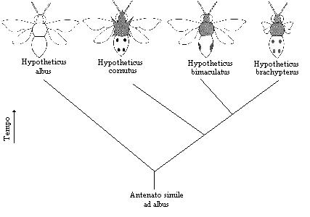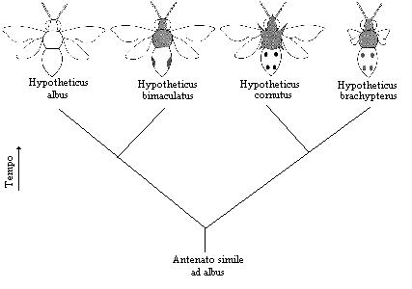

c) d)
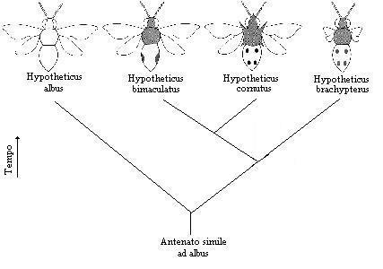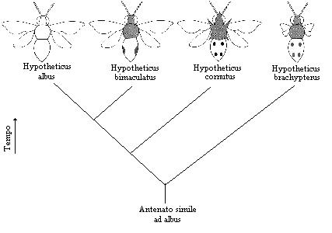

e)
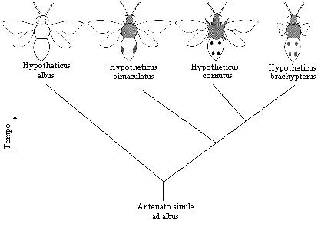
17. Quando i tassonomisti riscontrano una corrispondenza fra due strutture dovuta all’eredità di un antenato comune la denominano:
- Somiglianza strutturale.
- Somiglianza funzionale.
- Analogia.
- Omologia.
- Evoluzione convergente.

18. Quale tra le seguenti strutture è una struttura analoga rispetto alle altre:
- Arto superiore dell’uomo
- Arto anteriore del cane
- Ala di uccello
- Ala di mosca
- Pinna di foca

19. L’omologia dei polmoni e della vescica natatoria fu giudicata da Darwin molto importante per la sua argomentazione generale sull’evoluzione, infatti più volte l’ha riportata nell’Origine delle specie. Qui di seguito vengono riportati due schemi filogenetici indicati con le lettere A e B. Quale tra le interpretazioni dei due schemi è corretta:
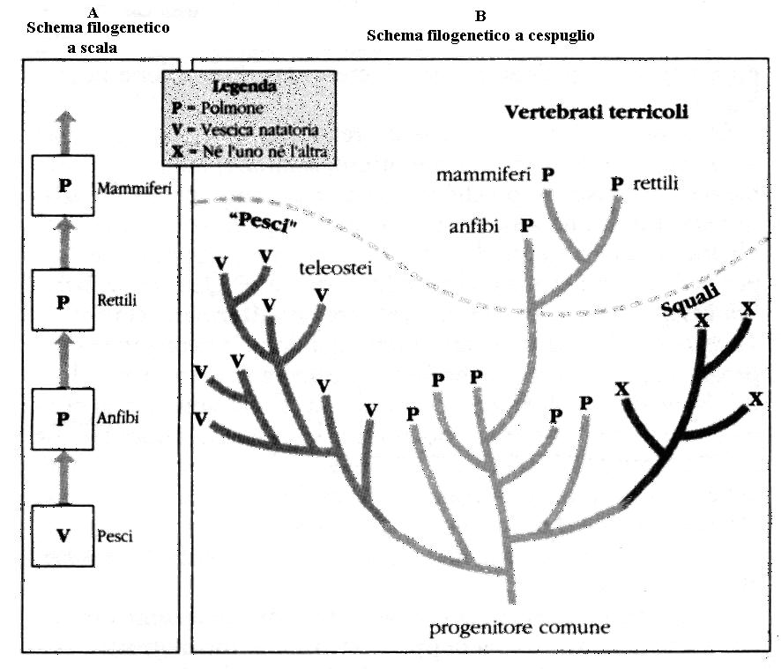

- Sia lo schema A sia lo schema B evidenziano che i polmoni si sono evoluti dalla vescica natatoria;
- Sia lo schema A sia lo schema B evidenziano che la vescica natatoria si è evoluta dai polmoni;
- Sia lo schema A sia lo schema B evidenziano che la vescica natatoria ed i polmoni si sono evoluti contemporaneamente;
- Lo schema A evidenzia che la vescica natatoria si è evoluta dai polmoni, mentre lo schema B evidenzia che i polmoni si sono evoluti dalla vescica natatoria;
- Lo schema A evidenzia che i polmoni si sono evoluti dalla vescica natatoria, mentre lo schema B evidenzia che la vescica natatoria si è evoluta dai polmoni;

PARTE QUARTA - Lo scheletro della litosfera: i silicati

Le 7 domande che seguono riguardano la litosfera la parte rigida più esterna del nostro pianeta. Scrivi la risposta a ciascuna domanda nel foglio risposte allegato.

20. L’elemento strutturale dei silicati, i minerali più diffusi della crosta terrestre, è lo ione SiO₄⁴⁻ che presenta una caratteristica struttura tetraedrica. La struttura più semplice è quella dei nesosilicati nei quali i tetraedri sono isolati gli uni rispetto agli altri. Relativamente ai nesosilicati, quale di queste affermazioni è corretta:
- Un atomo di ossigeno lega contemporaneamente due atomi di silicio e le tre cariche negative dello ione tetraedrico sono bilanciate da ioni metallici positivi.
- Due atomi di ossigeno legano contemporaneamente due atomi di silicio e le due cariche negative dello ione tetraedrico sono bilanciate da ioni metallici positivi.
- Nessuno degli atomi di ossigeno lega contemporaneamente due atomi di silicio e ognuna delle quattro cariche negative dello ione tetraedrico è bilanciata da ioni metallici positivi.
- Nessuno degli atomi di ossigeno lega contemporaneamente due atomi di silicio e solo alcune delle cariche negative dello ione tetraedrico sono bilanciate da ioni metallici positivi.
- Nessuno degli atomi di ossigeno lega contemporaneamente due atomi di silicio e le cariche negative dello ione tetraedrico non sono bilanciate.

21. Le proprietà di un minerale dipendono essenzialmente da due fattori: la composizione e la disposizione interna degli atomi. Nella tabella sono indicate le caratteristiche di alcuni silicati. Associa ad ognuna di esse il silicato corrispondente:

Proprietà del minerale associate alla composizione e alla struttura
A – Silicati composti da catene singole di tetraedri di silicio ed ossigeno, legate insieme dal magnesio che può essere sostituito in tutte le proporzioni dal ferro, dal calcio e dall’alluminio. I minerali tendono a rompersi in frammenti allungati e talvolta in aghi e fibre.
B - Proprietà simili ai minerali descritti nella prima riga (A), ma, diversamente da questi, hanno struttura a catena doppia.
C - E’ un silicato composto soltanto da silicio ed ossigeno. Ogni tetraedro mette in comune quattro atomi di ossigeno con i tetraedri vicini formando una struttura compatta tridimensionale. E’ duro, occupa il settimo posto nella scala di Mohs e si rompe in modo irregolare.
D - Rappresentano un gruppo di silicati in cui i tetraedri di silicio ed ossigeno mettono in comune tre atomi di ossigeno e formano strati continui, paralleli tra loro che sono intercalati da strati di ioni metallici. I minerali tendono a suddividersi in lamelle e fogli sottilissimi.
E - E’ un silicato di ferro e magnesio. I tetraedri di silicio ed ossigeno si presentano isolati nella loro struttura e sono completati e legati insieme da ioni magnesio che possono essere sostituiti in qualsiasi proporzione da ioni ferrosi. Il minerale si rompe in modo irregolare.

- A: anfiboli – B: pirosseni – C: olivina – D: argille e miche – E: quarzo
- A: pirosseni – B: quarzo – C: olivina – D: argille e miche – E: anfiboli
- A: pirosseni – B: anfiboli – C: quarzo – D: argille e miche – E: olivina
- A: olivina – B: argille e miche – C: quarzo – D: anfiboli – E: pirosseni
- A: olivina – B: pirosseni – C: quarzo – D: anfiboli – E: argille e miche

22. Qui di seguito vengono elencati alcuni minerali. Quale di essi NON è un silicato?
- ortoclasio.
- silvite.
- augite, un pirosseno
- albite, un feldspato.
- Biotite, una mica.

23. Il vetro, pur essendo come il quarzo costituito da tetraedri di silicati, non presenta le stesse proprietà. Il motivo è dovuto al fatto che nel vetro:
- I tetraedri formano catene singole.
- I tetraedri formano catene doppie.
- I tetraedri formano strati.
- I tetraedri formano un intreccio disordinato privo di struttura regolare.
- I tetraedri formano strati bidimensionali.

24. Il granito, la roccia della crosta continentale più diffusa, è un aggregato costituito da piccoli cristalli di:
- quarzo e feldspati
- feldspati e miche
- quarzo, feldspati e olivina
- quarzo, feldspati e miche
- feldspati, miche e olivina

25. Sono riportate di seguito alcune sequenze di rocce ignee intrusive in base al contenuto in silice. Esso è dato non soltanto dalla presenza del quarzo, ma anche dalla presenza degli altri silicati.
Qual è la sequenza corretta che va dalla roccia con minore contenuto di silice a quella con maggiore contenuto di silice:
- Gabbro – peridotite – diorite – granodiorite – granito.
- Peridotite – diorite – gabbro – granito – granodiorite.
- Granito – granodiorite – diorite – gabbro – peridotite.
- Diorite – gabbro – peridotite – granodiorite – granito.
- Peridotite – gabbro – diorite – granodiorite – granito.

26. Nei nuclei esposti delle catene montuose si ritrovano masse di granito estese anche per migliaia di chilometri sia recenti che antiche. Esse sono per la maggior parte circondate da rocce sedimentarie e metamorfiche di vario tipo. In questo contesto geologico, quale di queste ipotesi sulla formazione del granito è corretta?
- Il granito si è formato da un magma primario femico (basaltico) mediante processi di cristallizzazione frazionata di cristalli dei minerali più poveri di silicio verso il basso;
- Il granito si è formato da un magma primario femico (basaltico) mediante processi di cristallizzazione frazionata di cristalli dei minerali più ricchi di silicio verso il basso;
- Il granito si è formato da un magma intermedio con una composizione mineralogica diversa da quella della massa granitica.
- Il granito si è formato da un magma proveniente dal metamorfismo e dalla fusione di rocce basaltiche più antiche nelle parti più profonde delle radici delle catene montuose. Tale magma, una volta formatosi, è stato sospinto verso livelli più alti, dove si è raffreddato ed è solidificato in masse di granito;
- Il granito si è formato da un magma proveniente dalla fusione di rocce sedimentarie nelle parti più profonde delle radici delle catene montuose. Tale magma, una volta formatosi, è stato sospinto verso livelli più alti, dove si è raffreddato ed è solidificato in masse di granito.

PARTE QUINTA - L’estrazione dei pigmenti clorofilliani

Le 4 domande che seguono riguardano un’esperienza realizzata con le piante: l’estrazione e la separazione dei pigmenti vegetali che effettuano la fotosintesi. Dopo aver letto la descrizione dell’esperimento, scrivi la risposta a ciascuna domanda nel foglio risposte allegato

Alcune foglie di spinacio sono tagliate in piccoli pezzi e immerse in un recipiente contenente alcool etilico a 95°. Il recipiente viene messo a bollire a bagnomaria immergendolo in un secondo recipiente più grande. Dopo un po’ i pezzettini di foglia si decolorano, mentre l’alcool risulterà intensamente colorato in verde. Il fondo di una grossa provetta è riempito con un poco di acetone e viene ritagliata una striscia di carta da filtro alla cui estremità viene applicato più volte l’estratto ottenuto. La striscia viene collocata nella provetta in modo che non tocchi le pareti e che peschi nell’acetone (Figura). Dopo circa due ore la striscia sarà quasi tutta imbevuta di solvente e, dopo averla fatta asciugare, si noteranno in alto una zona di colore giallo-arancione e più in basso una zona di colore verde.

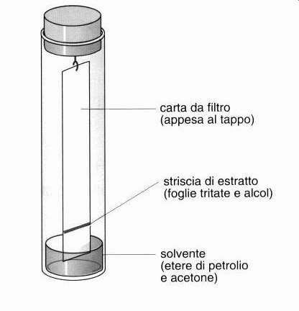

27. La zona in alto di colore giallo arancione è costituita da:
- clorofilla a
- clorofilla b
- cellulosa
- carotenoidi
- polisaccaridi

28. La zona in basso di colore verde è costituita da:
- clorofilla
- cellulosa
- carotenoidi
- pigmenti accessori
- polisaccaridi

29. Nell’esperimento realizzato i due pigmenti (clorofilla e carotenoidi) si sono separati perché:
- Hanno diverse lunghezze d’onda di assorbimento della luce.
- Hanno diversa solubilità nell’acetone.
- Hanno diversa localizzazione nei cloroplasti.
- Hanno uguale solubilità nell’alcool.
- Solo la clorofilla è in grado di assorbire la luce verde.

30. I carotenoidi:
- Sono normalmente mascherati dal colore della clorofilla più abbondante.
- Hanno lo stesso spettro di assorbimento della luce della clorofilla a.
- Hanno lo stesso spettro di assorbimento della luce della clorofilla b.
- Servono per ampliare lo spettro di assorbimento di una foglia.
- Sono vere a) e d).

Gli sponsor delle Olimpiadi delle Scienze Naturali








